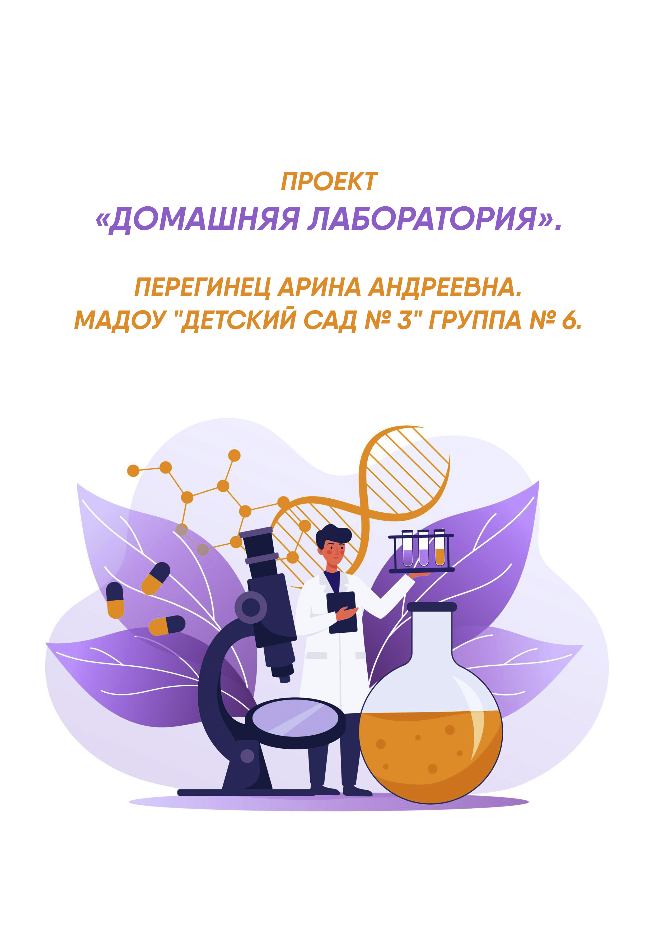

ЦЕЛЬ ПРОЕКТА.
Способствовать развитию у ребенка познавательной активности, любознательности, стремления познанию и размышлению.
ЗАДАЧИ ПРОЕКТА.
- Развить наблюдательность.
- Научиться устанавливать причинно-следственные связи.
- Принимать и корректировать решения в ходе деятельности.
- Развить самостоятельность.
- Научиться делать выводы.
- Развить навык командной работы со взрослыми.
- Весело провести время и получить позитивные впечатления.
УЧАСТНИКИ ПРОЕКТА.
Перегинец Арина Андреевна – 5 лет.
Мама – Перегинец Анна Евгеньевна.
Папа – Перегинец Андрей Романович.
НОВИЗНА.
Выбранный опыт в общем смысле не новый. Но Перегинец Арина Андреевна (5 лет) участвовала в подобной деятельности впервые. Опыт был выбран исходя из его зрелищности, безопасности и возможности самостоятельного участия ребенка.
АКТУАЛЬНОСТЬ.
Данный эксперимент мы считаем актуальным, так как он учит мыслить шире, строить свои предположения, находить решения.
Опыт смешивания и получения результатов в дальнейшем может пригодится ребенку в различных сферах жизни, таких как: рисовании красками, приготовлении пищи, лепка и другие.
ОПИСАНИЕ ПРОЕКТА:
Суть эксперимента - показать как реакция, происходящая в результате разложения перекиси водорода, катализируемого йодидом калия, высвободит много пены.

ИСПОЛЬЗУЕМЫЕ МАТЕРИАЛЫ:
- Ёмкость стеклянная;
- Перекись водорода 10%;
- Пищевой краситель золотого цвета;
- Жидкость для мытья посуды;
- Дрожжи сухие;
- Перчатки резиновые;
- Палочка деревянная для смешивания ингредиентов.
ХОД ЭКСПЕРИМЕНТА:
В стеклянную ёмкость Арина налила предварительно отмеренное количество жидкости для мытья посуды, добавила пищевой краситель и перекись водорода. Затем насыпала дрожжи. Перемешала ингредиенты. Началась химическая реакция с выделением газа. Пузырьки газа, появляющиеся в жидкости для мытья посуды, образовали золотистую пену.
В ходе эксперимента выявлено, что образование пены происходит очень медленно. Чтобы усилить реакцию, старшими научными сотрудниками было принято решение добавить более сильных реактивов для ускорения образования пены.
Были добавлены:
Бикарбонат натрия (пищевая сода), и раствор уксусной кислоты 9%. После этого реакция пошла намного быстрее и зрелищнее.
ВЫВОДЫ.
Мы считаем, что цели и задачи проекта были выполнены. Арине было интересно и любопытно участвовать в эксперименте. С большим удовольствием и гордостью она добавляла ингредиенты сама без посторонней помощи. При этом внимательно слушала указания и предостережения взрослых. Она наблюдала насколько сильно и с какой скоростью поднимается пена, сумев оценить причинно-следственные связи. А главное, благодаря такому опыту мы отлично провели время, общались, веселились с стали еще более дружными и сплоченными.

